**附件1**

【人民日报头版】

西安交大“西迁人”：赤子之心写华章

来源：交大新闻网 日期 2018-01-27 10:26 点击：1628

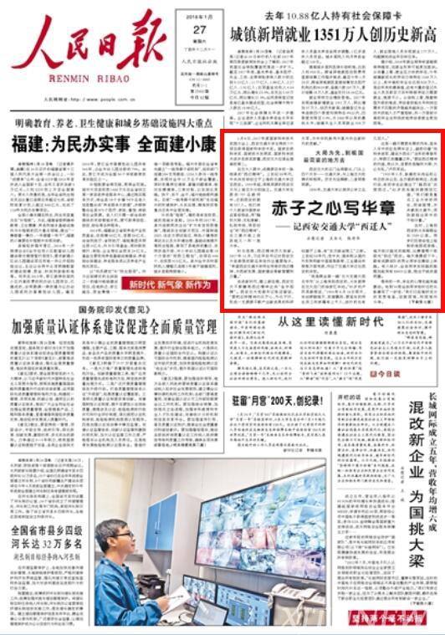

**赤子之心写华章**

**——记西安交通大学“西迁人”**

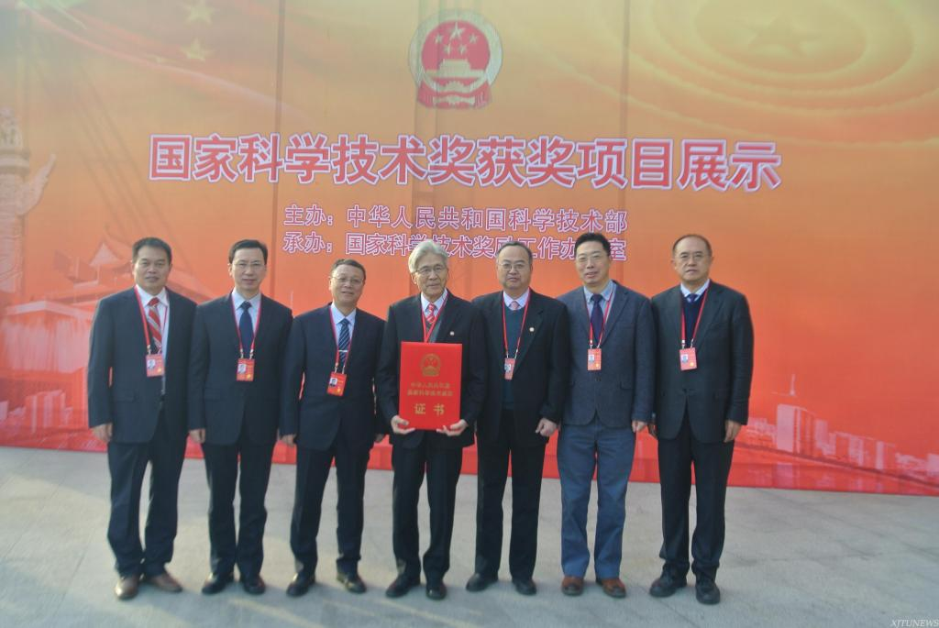

1月8日，2017年度国家科学技术奖励大会上，西安交通大学主持的7个项目获得国家科学技术奖。国家自然科学奖、国家技术发明奖、国家科学技术进步奖获奖数量，西安交大位居全国高校第二。

在交大人眼中，成绩源自学校一脉相承的“西迁精神”。上世纪50年代，中央决定将创立于上海的交通大学迁至西安。1959年起，同根同源的西安交大与上海交大分别独立。交通大学在册的737名教师中，迁到西安的就有537人。他们将个人前途与国家命运紧密相连，用“胸怀大局、无私奉献、弘扬传统、艰苦创业”的“西迁精神”，在三秦大地上浇筑起又一所一流大学。

时光荏苒，西迁精神历久弥新。2017年12月，习近平总书记对西安交大老教授的联名来信作出重要指示，“希望西安交通大学师生传承好西迁精神，为西部发展、国家建设奉献智慧和力量。”

走进新时代，踏上新征程，西安交大不断擦亮西迁精神这块“金字招牌”。西安交大党委书记张迈曾说，“要把这种精神内化于心、外化于行，形成一支源源不断产出新成果的科研大军，为中华民族伟大复兴作出新时代的贡献。”

**大局为先，到祖国最需要的地方去**

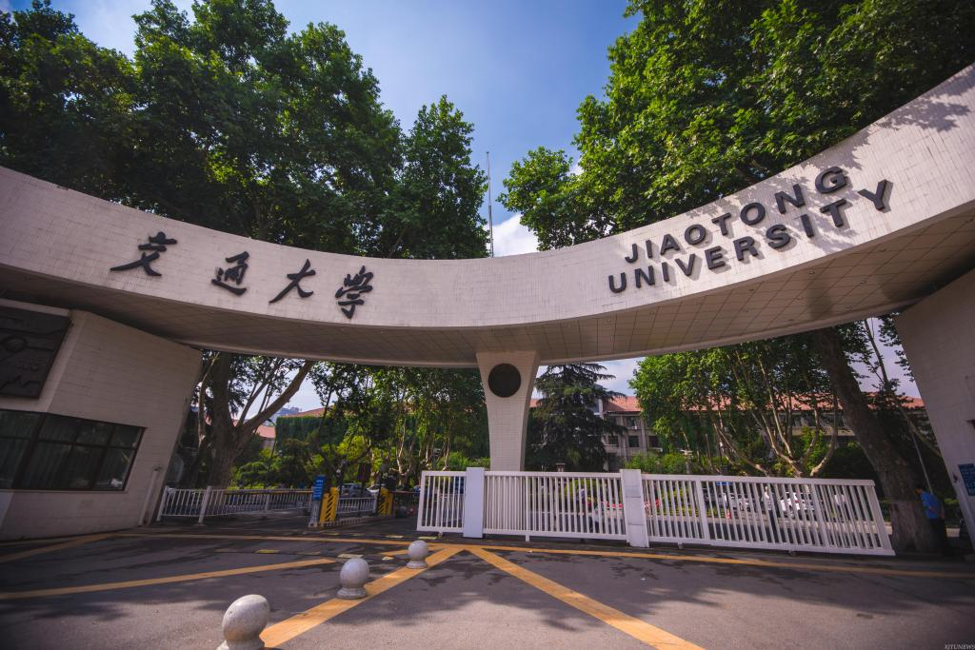

西安交大的正门坐南朝北，门头上四个大字——交通大学，与上海交大校牌式样相同。历史无法隔断，二者同根同源。

1896年，交通大学以南洋公学之名创建于上海，有“东方麻省理工”之称。上世纪50年代，党中央、国务院从国内外形势和新中国高等教育、工业建设布局等方面考虑，作出了交通大学迁往西安的决定。

“我是乘坐第一趟‘交大支援大西北专列’从上海来到西安的，火车就停在交大后门的徐家汇车站。”85岁的卢烈英教授说，“1956年8月10日那天，车站锣鼓喧天、彩旗飘扬，要登车的师生员工和家属有上千人，送行的也有几百人。”

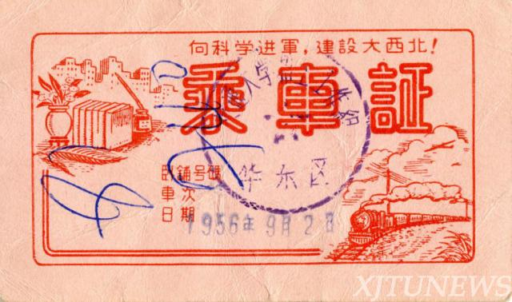

这是一趟不需要车票的列车，登车人手中的红色乘车证上，赫然印着“向科学进军，建设大西北！”当年的青春年少，转眼已到耄耋之年。“要说西迁精神的内涵，我认为，首要的是胸怀大局、大公无私。”卢烈英说。

“1955年5月，彭康校长向全校公布迁校决议后，各方都积极响应，迅速行动，有的学生还提出了‘跑西安’庆贺西迁。”82岁的朱继洲教授回忆道，“我们都是重点工业大学的师生，深谙国情，并未感到太意外，很快就掂出其中的千钧分量。”

当时，上海到西安的火车路程全长1509公里。同学们在宿舍挂上绘制的地图或表格，每天统计跑完的路程，比赛看哪个班级先“到达”西安。每天清晨或下午，都有成群结队的男女同学在操场上奔跑。有人统计，全体同学实际跑的路程加起来有80455公里，相当于绕赤道两圈。

等待的一年，学生的心情也越来越激动。电制56班全体同学给时任校长彭康写了一封信：“我们已经做好充分的思想准备，迎接困难，和困难作斗争。祖国的需要就是我们的志愿，祖国每一块土地都是我们安家的地方。”

“我们当时的想法就是，国家培养了我们，需要我们去哪里，我们就去哪里，这很光荣。”84岁的胡奈赛教授说。

**激情奉献，麦田筑起新校园**

还有两个多月，西安交大就要迎来建校122周年暨迁校62周年的校庆纪念日。如今的交大校园，四季风姿绰约，有春绿樱粉的温柔、夏长蝉鸣的悠远，也有秋凉梧桐的暖意、冬深雪漫的变幻。

漫步校园，静静矗立的饮水思源碑，提醒师生不忘爱国之信念、感恩之心怀；大气宏伟的钱学森图书馆，夜深仍亮着一盏盏灯……

63年前，这里还是一眼望不到边的麦田。

西安交大西迁纪念馆悬挂着两幅老照片，让人感慨不已。照片摄于1955年5月10日。一幅是彭康校长与5位教授身着朴素便装，行走在西安城外成熟在望的麦田中。另一幅是大家驻足田垄，面朝广袤的黄土地，擘画学校的未来。

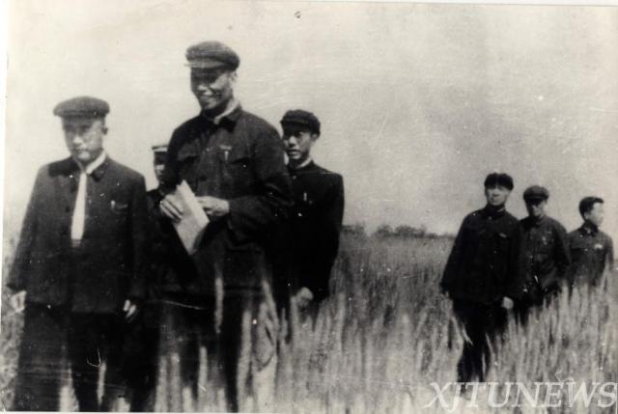

“我们当时在田野考察，在麦田里边走边看。钟兆琳、朱麟五两位教授看了这块地方后，都高兴得跳了起来。”王则茂在回忆文章中写道，“面对如此开阔的平原沃野，再比较局促拥挤的上海徐家汇，大家都很满意。”

陕西省和西安市全力支持交大西迁，新校址敲定了——城墙东南角外，千年前唐朝兴庆宫遗址之上。

校园基建工程正式开始，工期很紧，基本是边设计边施工。为不耽误来年开学，交通大学把基建科全部搬到西安，工作人员就住在工地上的工棚里。工地上有2700名工人在劳动，最多的时候达4000多名。“我们是为西北工业基地兴建工业大学的！”建筑工人以战斗姿态投入交大的建设。

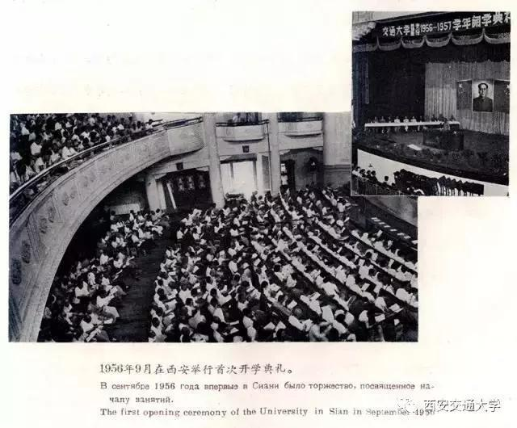

转眼就到了1956年秋，先后已有4000多位师生员工登上专列来到西安。9月10日，在西安人民大厦礼堂，学校隆重举行了在古城西安的第一个开学典礼。

学校虽已初具规模，可以保证基本的学习生活，但因为还在建设中，看上去就像是一个乡野之中喧闹的大工地。

“学校还没有正门，时值初秋，沙坡村庄稼已收割完，坟堆纵横，尽是荒凉；校园的梧桐、樱花、草皮都需要从南方移植过来；食堂是暂由几个柱子支撑、外面裹着塑料布、临时搭建的小棚。”回忆起当年的情景，卢烈英教授唏嘘不已。

去年逝世的刘燕鏕教授生前写过一篇文章：“漫步在西安郊区的原野上，随处都能看到一座座塑料大棚，总会回想起学校的草棚大礼堂，大概坐落在如今图书馆西北角对面的花园处。这幢建筑由好多粗壮的整根毛竹捆绑在一起搭建而成。”

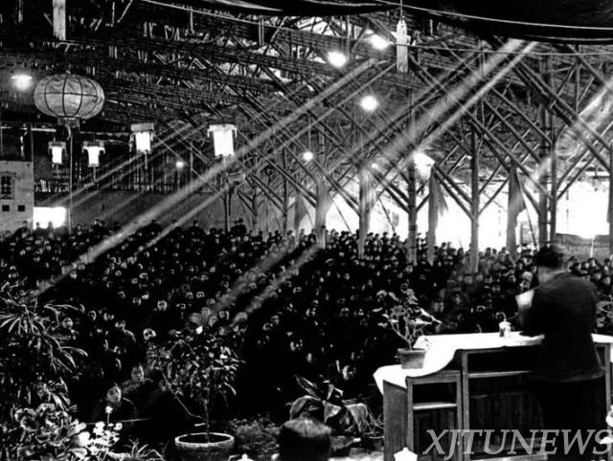

由于建筑物资紧缺，学校总务部门想办法请来了南方的能工巧匠，运来南方的竹子，精心搭建了一座令师生和市民啧啧称奇的草棚大礼堂：地是黄泥地，顶是茅草盖，能同时容纳5000人开会，虽然冬冷夏热，但能遮风避雨。在很长的一段时间里，员工大会、文艺演出、放电影、开音乐会，都在这里举行。师生们对这段记忆印象深刻，草棚也成了迁校后艰苦奋斗精神的象征。

胡奈赛教授那时刚刚毕业留校任教。“说实话，我那时真没觉得有什么困难。老师们的困难就多了：上有老、下有小；师母们到西安外单位工作，交通不便，工作条件差；孩子上学离家远，医疗条件跟不上……”

当时，许多青年教师常年与爱人过着两地分居的生活。褚家麟教授的爱人是上海建筑设计院的骨干，单位不同意她来西安，她在上海带着两个孩子与褚教授长期分居，两人先后病故于上海和西安。

1956年开学典礼的第二天，校园里响起《东方红》，“同学们早上好！交大广播台今天第一次播音开始！”听着熟悉的音乐，同学们的心融化了。

87岁的陈瀚教授回忆起往事，没有一句抱怨。“秋天雨水特别多，校园在搞基建，沟沟坎坎，我摔过两次。走进教室一身泥污，脸上还留有一些泥巴，学生们笑了，我也乐了。当时大家并不感到苦，唯一的信念就是要把学校迁好，让交大这块牌子永远闪光。”

**自强不息，内陆崛起一流大学**

“迁校的困难是一时的，建校的过程更艰苦。现在说我们是西迁老教授也不假，但是担起教学科研大梁的真正主力是我们的老师。”胡奈赛教授念念不忘师恩。

西迁教授中，周惠久、陈学俊两位先生起了很重要的带头作用。前者是胡奈赛的老师，后者当年西迁时36岁，是教授中最年轻的一位。他们于1980年第一批当选中科院学部委员（后称院士）。

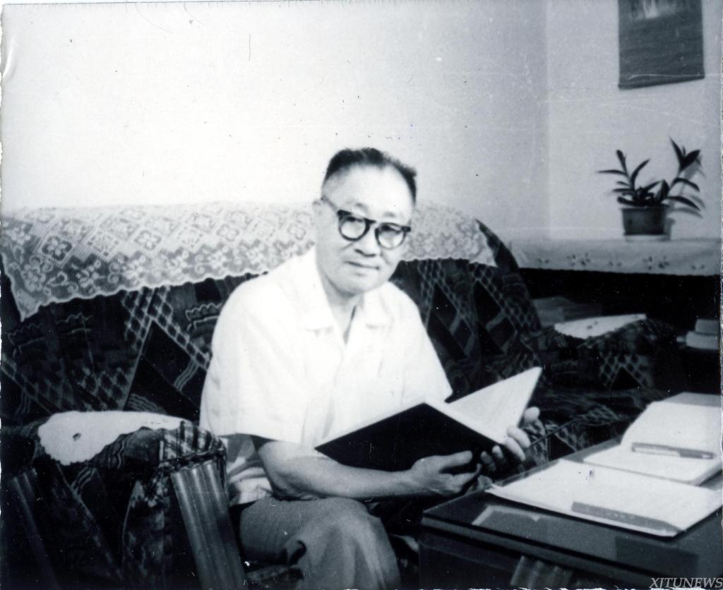

“我的老师周惠久先生，1909年出生，西迁时不到50岁，和夫人一起过来的。”胡奈赛翻开老教授当年编的教材《金属材料性能》封皮，首页是周先生的照片。周先生坐在校园的长椅上，身穿西服，戴着眼镜，淡定从容。这套书共有5册，对我国机械制造行业材料强度研究产生了极大影响。

“周先生‘文革’时被定为反动学术权威，下放到宝鸡石油机械厂扫厕所。有一次回来他跟我讲，他在厂里扫地时听到隔壁有人说机器上有个吊环出问题了，不知道怎么修。他就赶紧进去跟工人讲，谁知被人家说‘靠边站，不要多管闲事’。但最后吊环还是按他的方法修好了，老师很开心。”说着说着，胡奈赛的眼圈红了。

邓曾杰教授回忆恩师：“周先生上课的时候，除了五六十位学生，校内有关教研室的教师，西安地区有关学校和单位的人员以及外地进修人员都来旁听。120个座位的大教室座无虚席，许多人带着凳子赶来，台阶上、窗台上都坐满了人。”

上世纪70年代，国内仿制的苏联、美国油井吊卡“傻大笨粗”，生产极为不便，周惠久教授带领教师学生深入宝鸡石油机械厂攻关，研制出的轻型吊卡重量仅为仿苏产品的45%、仿美产品的60%，而强度更佳，受到石油生产一线的欢迎。

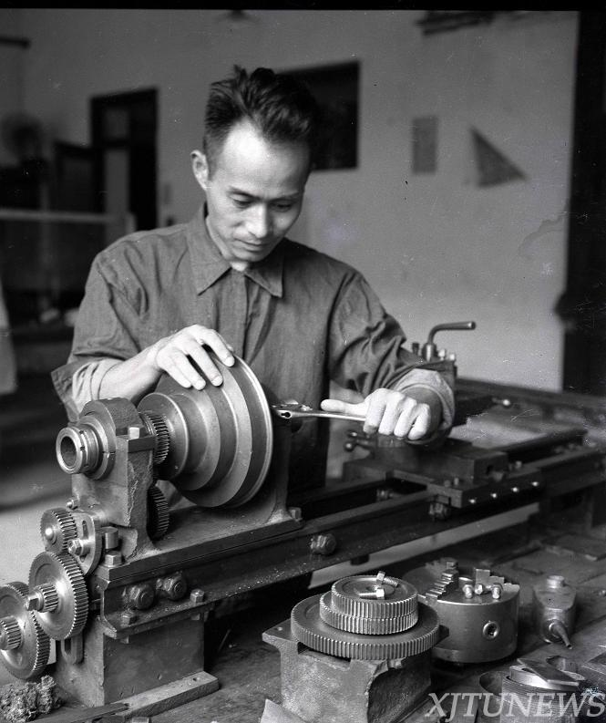

比周教授小10岁的陈学俊教授，早年深造于美国普渡大学，是我国锅炉专业的创始人。他的夫人袁旦庆是电工学教研室副主任，1957年，夫妇二人带着4个孩子，注销上海户口，房子送给上海市房管局，随着第一趟西迁专列来到西安，把一生中最好的年华留在了这里。

有人认为陈教授太吃亏，如果保留到现在，那两间在上海牯岭路的房子很值钱。老先生回答：“既然选择扎根西北黄土地，就不要再为房子牵累，钱是身外之物。”

耄耋之年，两位白发教授常常在傍晚结伴而行，散步于校园绿篱花径中，所到之处都是师生亲切的问候。2013年，袁旦庆先生以95岁高龄故去。2017年7月4日，最后一位西迁教授陈学俊先生逝世，享年99岁。

据统计，1956年交大在册的737名教师中，迁到西安的有537人，占教师总数的70%多，其中包括教授25人、副教授23人、讲师141人。他们把自己的理想、前途和国家的命运紧密相连，默默耕耘在三秦大地。

“在党和政府的领导下，在所有师生的努力奋斗下，学校迎来发展的辉煌。”胡奈赛说。从上世纪80年代开始，西安交大相继成为国家重点建设单位，首批进入“211”工程、“985”工程的高校。2017年9月，西安交大入选国家一流大学A类建设名单，8个学科入选一流学科建设名单。

西迁的年轻学人也成长起来，挑起大梁，先后有11人被授予国家级有突出贡献的青年专家称号。

2005年，在迎来西迁50周年之际，学校研究总结出“胸怀大局、无私奉献、弘扬传统、艰苦创业”的“西迁精神”，了解这段历史的人，才能深切体会到这16个字凝结的无数激情、热血、奋斗和青春芳华。

**弘扬传统，为新时代作出新贡献**

西安交大校园西南角，是落成不久的西迁广场。广场上一幅幅迁校浮雕，引人遐想，上海火车站送别时的不舍、西安迎接时的热烈……西迁，仿佛就在昨天。

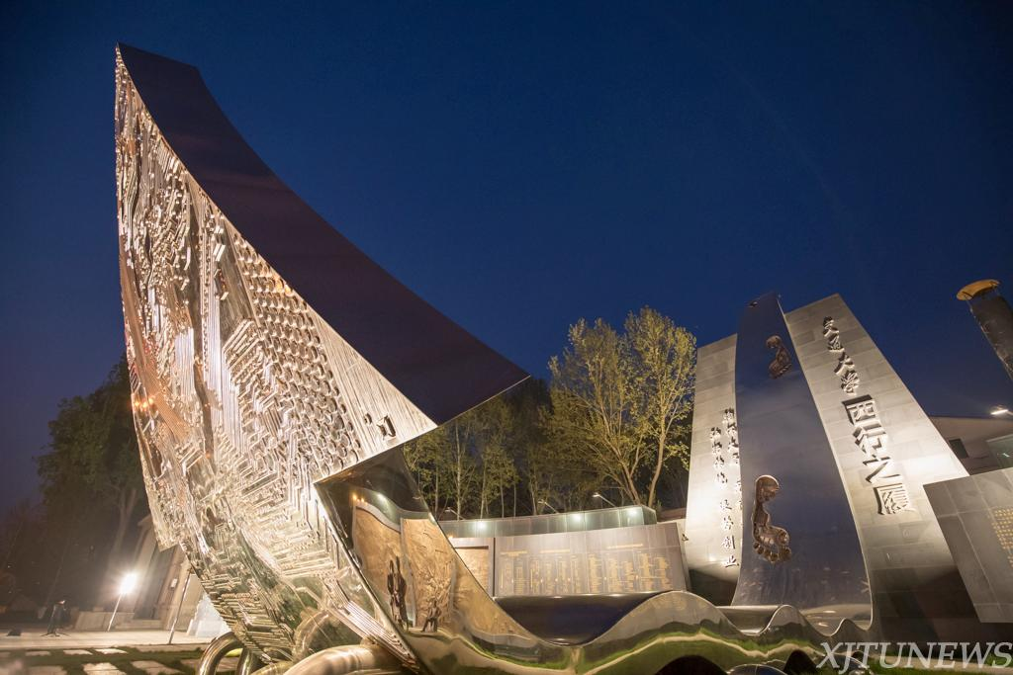

每到夜晚，26束灯光就会点亮广场，紧接着浮雕上的八个脚印亮起，如西行的脚步，一步一步迈向前方，提醒着师生，西迁精神要代代传承。

80后教授刘文凤，西安交大博士毕业后留校任教。她发现了锆钛酸钡钙的强压电效应，为无铅材料实际应用提供了一种可能，已获一项国际专利、国家自然科学奖二等奖。

刘文凤说：“我家在天津，但觉得西部更需要我，自己施展才华的空间也更大。上学的时候，就经常听陈学俊院士、彭康校长等老一辈西迁教授的故事，耳濡目染，慢慢培养出一种归属感。”

“彭康校长带领学校西迁以后，成立了核物理、计算机、自动化、半导体等7个新专业，都是非常重要、急需的专业。”81岁的鲍家元教授说，“我是计算机系的，对新专业的作用感受最深，整个西北计算机事业的发展与我们密不可分。现在更能深刻体会中央做交大西迁决定的良苦用心，不仅仅是精神，也把科学技术的种子播撒在西北大地。”

迁校以来，西安交大累计培养25万名大学生，1/3以上工作在西部；培养出的33位院士，有近一半在西部工作。这一切，为西部工业发展奠定了高等教育基础。

“我们这些老交大人也常常思考西迁为什么能够成功。”胡奈赛从上衣口袋里掏出一个小小的笔记本，“蒋大宗教授说是因为人民对党和政府的无比信赖、国家民族利益高于一切的价值观以及领导对群众的爱护和尊重。我觉得分析得特别好，就记在随身带的本子上，随时讲给同学们听。”

15位耄耋之年的老教授学习了党的十九大报告之后，有了给总书记写信的想法，想给总书记讲讲心里话。“我们觉得时候到了。报告里面提到，中国特色社会主义进入新时代，我国社会主要矛盾已经转化为人民日益增长的美好生活需要和不平衡不充分的发展之间的矛盾。不平衡不充分的发展是矛盾的主要方面。实现当时我们迁校的初心，就必须继续解决好这个问题。”卢烈英说，“从现在到2020年，是全面建成小康社会决胜期，新时代交大人要有新作为！”

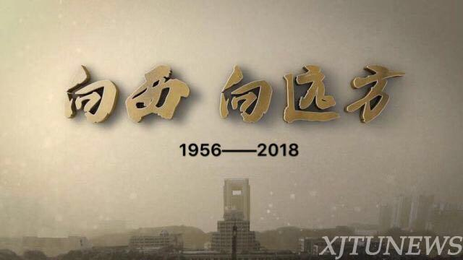

在西咸新区沣西新城的渭河之边，一个庞大的建筑群正在拔地而起，上百座塔吊，近万名建设者正在打造中国西部科技创新港。2020年全面投入使用后，这里将成为世界级科技中心，国家级科技成果研发转换平台，也将成为我国第一个没有“围墙”的大学。

“未来这里将集聚不少于3万人的科技创新创业人才，吸引至少500家国内外知名企业在此设立研发中心、技术创新联盟。”西安交大校长王树国表示，西安交大将永远把党和国家的发展作为奋斗指南，在每一个重要历史时期作出交大特有的贡献。

**附件2**

【西安晚报】头版、整版聚焦西迁精神

风雨62载 大树西迁已成荫

来源：西安晚报 日期 2018-01-24 09:49 点击：1192

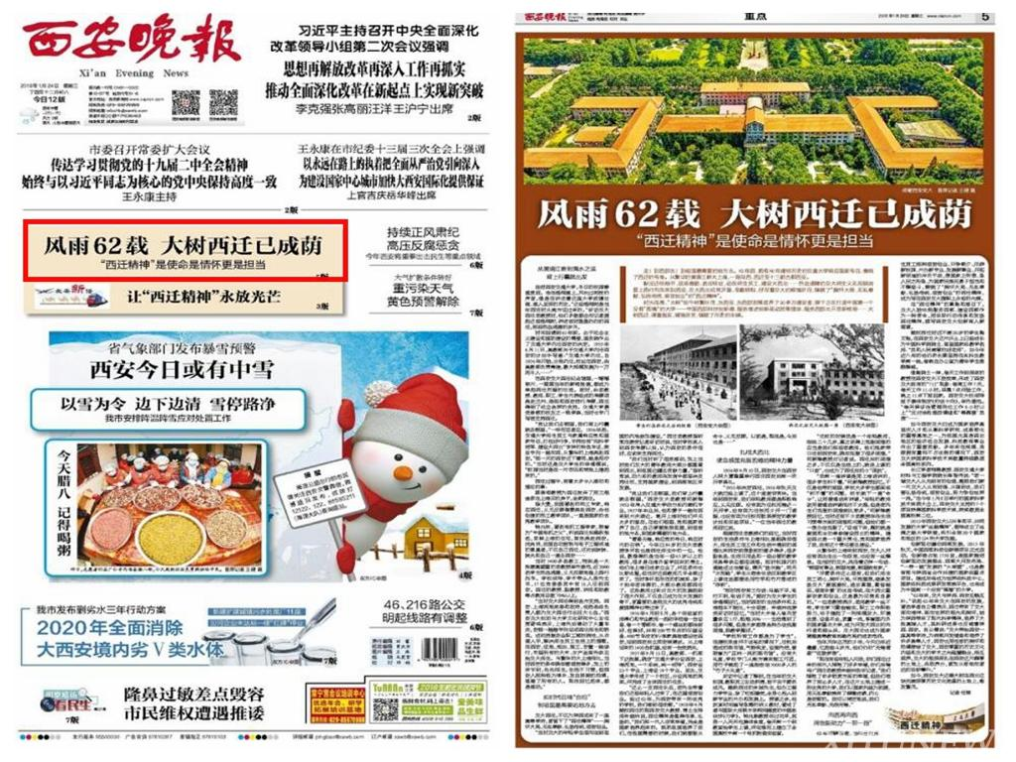

**风雨62载 大树西迁已成荫**

**“西迁精神”是使命是情怀更是担当**

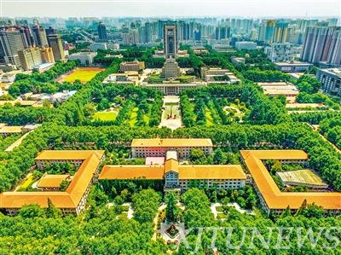

**俯瞰西安交大 王健 摄**

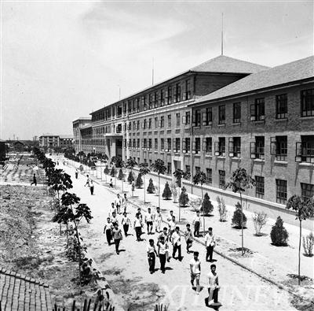

**学生们在西迁之后的校园 （资料图片）**

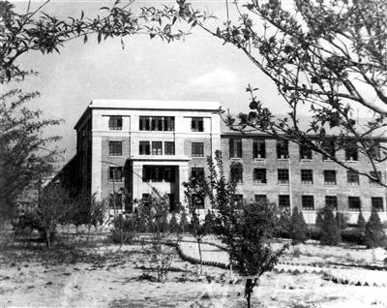

**西迁之后交大校园一角 （资料图片）**

走！到西部去！到祖国最需要的地方去。62年前，拥有60年建校历史的交通大学响应国家号召，奏响了西迁的号角。从繁华的黄浦江畔大上海，一路向西，西迁至十三朝古都西安。

敲定迁校细节，现场查勘，选定校址，动员师生员工，建设大西北……热血沸腾的交大师生义无反顾地登上西行列车来到西安，在大西北拓荒开垦，辛勤耕耘，抒写着交大的辉煌岁月，铸就了“胸怀大局、无私奉献、弘扬传统、艰苦创业”的“西迁精神”。

时光荏苒，“大树”如今枝繁叶茂，为西安、为西部发展培养了20多万建设者；眼下正在打造中国第一个没有“围墙”的大学——中国西部科技创新港，服务推进创新驱动发展理念、服务西部大开发新格局……大树西迁，厚重敦实，哺育芬芳，铸就了历史的丰碑。

**从黄浦江畔到渭水之滨 背上行囊就出发**

走进西安交通大学，冬日的校园静谧美丽。走在梧桐道上，风吹过树枝的声音，像是在讲述着这座大学波澜壮阔、感人至深的历史。“这些梧桐树是当年西迁时从南方运过来的。”采访交大西迁老教授时，他们多数都会向记者提起这些梧桐树，讲述彼时轰轰烈烈的西迁，那些热血沸腾的岁月。

时间回溯到62年前。出于社会主义建设和国防建设的需要，国务院作出了交通大学内迁西安的决定。1955年6月11日，高教部关于交通大学内迁西安的计划中写道：“交通大学内迁，自1956年开始，分批内迁，校址在西安，由高教部负责筹建，最大规模发展为一万两千人……”

在西安交大西迁纪念馆里，一幅幅照片、一篇篇当年的新闻报道，都成为串起西迁历程的印迹。彼时，由老教授、教师、职工、学生代表组成的考察团奔赴兰州、洛阳和西安进行考察，西迁得到了社会各界的支持。交通大学最受崇敬的校友之一钱学森，当时也专门写信支持西迁。

“党让我们去哪里，我们背上行囊就去哪里。”一呼而百者应。1956年起，交通大学师生员工与家属响应党和国家号召，打包好行李，手持印有“向科学进军、建设大西北”字样的粉色车证，乘坐专列一路向西，从繁华的上海奔赴西安。“那一天的西安还下着雨，路是泥泞的。”当时还是交大学生的徐通模说，“校园当时是在一片农田和荒地上建起来的。”

西迁过程中，有着太多令人感动和难忘的事：

顾崇衔教授为西迁放弃了用三根金条在上海买的房子，全家西迁。

陈大燮，我国著名的热工专家，响应西迁，义无反顾偕妻奔赴西安，由他创建的热工教学团队，一直是国家的优秀教学团队。

钟兆琳，著名电机工程学家，被誉为“中国电机之父”，听说西迁后踊跃报名，卖掉上海的住宅，首批奔赴西安。沈尚贤，我国自动控制与电子工程领域的奠基者，不仅自己西迁，还劝说妹妹、妹夫和自己一道去西安……

当时1400多名教工，特别是一大批德高望重的老教授率先垂范，近3000名学生热血沸腾，义无反顾地登上西行列车。学校领导、学术带头人身先士卒，17位党委委员中有16人迁到西安。西迁的教授、副教授、讲师和助教等占教师总数70%以上。

“当时交大西迁得到各方支持。西安、上海两地党委和政府，包括各级负责人都为交大西迁付出巨大心血。”西安交大校史与大学文化研究中心原主任贾箭鸣表示，上海先后调动了大量车皮，安排一趟趟专列运送西迁师生和物资。还动员服务业职工随校西迁，从点滴入手，解决师生员工生活上的难题。在西安，征地、规划、施工、安置一路绿灯，市里所有的大米、水产品首先供应给交大师生。与繁华的大上海相比，当时西安的条件确实要艰苦得多，加上初来乍到，处处陌生，生活不习惯，但西安人那种极为淳朴、发自肺腑的热情，温暖了所有的人。现在回忆起来，都是感动。”

**和时代召唤“合拍” 到祖国最需要的地方去**

交大西迁，不仅为陕西送来了一座高等学府，更留下了“西迁精神”——胸怀大局、无私奉献、弘扬传统、艰苦创业。

“当时交大的年轻学生很向往到祖国的内地参加建设。”西迁老教授陈听宽在接受记者采访时说，当时学校派人到西安考察以后，认为西安的条件很好，应该来支持西迁。

“我们当时听了很受感动，加上当时我们交大的青年教师大部分都愿意到西北，到祖国边疆去贡献力量。”陈听宽说，动力系的教师在发言中都坚决支持迁校，支持国家建设，到西部地区来发展。

“党让我们去哪里，我们背上行囊就去哪里。”西安交大老教授何新楷1953年考入交通大学动力系内燃机专业，1957年毕业后，他和妻子一路向西来到兴庆湖边。离开上海时他们并无太多的留恋，在他们眼里，党和国家培养了自己，自己便要报效祖国，到艰苦的地方去，到国家需要的地方去。

“青春无悔，响应党的号召，响应时代的召唤”。今年已84岁的交大老教授李怀祖也是西迁师生中的一位。他说，最难得的是当年一些45岁以上的教师，很多是在海外留学回来的博士，他们在上海已成家立业了，并且条件也比较优越，但当时这些教师几乎全部过来了。当时李怀祖所在的机械系，除了个别年老体弱的，大部分教师都西迁了。这批教师过来对交大的发展起到了很大作用，不仅自己成为交大发展的骨干，更重要的是把交大的优秀传统和爱国精神也带过来了。

1956年4月到8月，各个实验室的师傅们和专业教师一起动手把每一台设备、每一个零部件、每一个螺丝钉都油封好、包装好，共有200节车皮的仪器设备、400节车皮的行李家具陆续运往西安，运到西安后立即安装调试。从上海运来的1400台机器，没有一台受损失。

1957年9月13日，高教部、一机部下达批复，确定“交通大学分设西安、上海两地，一个系统，统一领导”，西安设23个专业，上海设19个专业。至此，交通大学形成了一个校区，分设两地的局面，并完成了主体西迁的任务。

“这么一支西迁队伍，老先生带着我们这些年轻人过来了，在这里艰苦创业。经过62年，为西安带来一所优秀的学校，我们感到很欣慰。”1958年9月随校西迁的现西安交大教授、博士生导师朱继洲说，西迁精神是值得传承、弘扬的，“我们那一代人非常幸福，完全是国家培养起来的。既然祖国培养了我们，在祖国需要的时候，我们就要服从命令、义无反顾。以前是，现在是，今后也是……”

**扎根大西北 使命感是克服困难的精神力量**

1956年9月10日，西安交大在西安人民大厦隆重举行西迁西安后第一次开学典礼。

“1955年决定西迁，1956年秋天交大就已经上课了，这个速度非常快。当年到西安来，我们年轻教师都是积极响应，义无反顾。没有因为迁校而推迟一天开学，没有因为迁校而少开一门课程，也没有因为迁校而耽误原定的教学计划和实验项目。”一位当年西迁的教师回忆说。

根据西迁老教授们的回忆，当时西安的生活条件与上海相比差距确实很大，师生员工在工作和生活中遇到的困难比来西安前想象到的要多得多，很多副食品、生活日用品和一些必要的教学用具等供应都很困难。那时校园内的道路还正在铺设，晴天“扬灰路”，雨天“水泥路”，学生从宿舍生活区到教学区上课往返都要走用竹竿和竹片搭成的“浮桥”。

“那时西安有三句话：马路不平，电灯不明，电话不灵。”据时为交大学生的徐通模回忆，当时西安的生活条件和上海根本不能比，十分艰苦。朱继洲在接受采访时回忆，“当时大米每人每月定量供应1斤，粗粮30%……生活遇到了很多问题，但是大家都想各种办法克服困难，把教学搞好。”

“学校所有工作都是为了学生”。在建校资金并不优裕的情况下，迁校后落成的图书馆，气势恢宏，设施先进，曾被誉为“亚洲一流的图书馆”。没有大礼堂，学校专门从南方请来能工巧匠，用竹子盖起了一座能容纳5000多人的“竹子大礼堂”。

采访中记者了解到，在当年的交大校园，教职员工忘我拼搏、苦干实干蔚然成风。踊跃西迁的朱城先生，创办工程力学专业，除了吃饭睡觉，全身心投入到新专业的兴办和发展上。授课之余，他抓紧时间编写急需的讲义教材，著成了堪与国际大师铁木辛柯相媲美的中国版《材料力学》。钟兆琳教授年过花甲，孤身一人天天吃集体食堂，每天第一个到教室给学生上课，并迎难而上建立了全国高校中第一个电机制造实验室。

“迁校的时候我是一个年轻教师，刚刚二十几岁，真正谈得上克服困难的应当是我们那些老教师。他们拖家带口迁到西安来，确实克服了很多困难。”何新楷教授对记者说。西迁后的困难之多，不仅仅是生活上的，就连上课的“口音”，也成为了西迁后的小“困扰”。

“我第一遍讲课是用上海话讲的，很多学生听不懂。”何新楷教授回忆，不仅是他带的班里，学校大多学生都面临“听不懂”的问题。校长就下一道“命令”，让用普通话来讲课。“年轻的教师改用普通话讲课相对不太难，但是老先生们克服的困难就比较多。”何新楷教授回忆，当时还有不少老教授存在生活习惯等方面的困难和问题，但他们都一一想办法克服了。“总结下来，靠的就是爱国和主动奉献建设西北的精神。建设西北是一个重大责任，党和国家培养了我，我有这个责任要去建设。”

从繁华的上海来到西安，交大人并没有因此生出一句怨言，也没有一丝懈怠。在当时的交大，流传着这样一句话：“哪里有事业，哪里有爱，哪里就有家。”

“尽管条件这么艰苦，但我们师生员工同心，胸怀大局，怀抱理想，继承发扬交大‘爱国爱校，追求真理，勤奋踏实，艰苦朴素’的优良传统，在大西北重新安家和创业，这是最为可贵和自豪的。”一位老教授表示，老师教学一丝不苟，学生学习勤奋踏实，职工工作积极努力，终于建起了一所规模宏大、环境优美、设备齐全，质量一流，享誉国内外的国家重点大学，成为开发大西北的先行者和排头兵。交大西迁也成为国家调整高等教育战略布局的成功范例。

当年风华正茂的少年，今天已年近耄耋，忆起奋斗岁月，他们仍旧“无悔青春”“弦歌梦想”。

“现在有些年轻人问我，你们西迁过来的那代人牺牲了好多幸福，你们后悔吗？”西迁老教授朱继洲告诉记者，“我们牺牲了许多物质方面的幸福，但我们培养了那么多人才，在这片土地上建成一所优秀的大学，我们以国家利益为前提，用无私奉献换来了辉煌成绩，内心是安慰的。我可以肯定地说，我们无私奉献、无怨无悔。”

**向西再向西 用创新助力“一带一路”**

62年转瞬即逝，当年迁校师生员工那种艰苦创业、只争朝夕、开辟新校园、兴办新专业、发展新事业、开拓新领域的冲天干劲，想国家之所想、急人民之所急、为国家民族而勇于担当和不懈奋斗，铸就了“胸怀大局、无私奉献、弘扬传统、艰苦创业”的西迁精神，成为写在西安交大旗帜上永恒的光辉。

在“西迁精神”的熏陶和感召下，交大人始终把服务西部、建设西部作为一种使命，用实际行动传承和发扬西迁精神，续写西安交大创新育人新篇章。

随校西迁时还不满20岁的学生陶文铨，在西安交大这片沃土上已经成长为中国科学院院士、首届国家级教学名师、“党和人民满意的好老师”。如今年近八旬的他仍然长期坚持在本科生教学第一线，每晚在办公室为青年学生答疑解惑。

像陶院士一样，每天工作到深夜的教授在西安交大不胜枚举，形成了西安交大独有的“711”现象：每周工作7天，每天工作11小时；早晨7点开始工作，晚上11点下班回家。西安交大校领导班子集体制定《约法十则》，率先垂范。“每天保证在管理岗位工作8小时以上”“反对消极埋怨情绪和‘等靠要’思想”……

如今西安交大已成为国家培养高层次人才和从事科学研究、成果转化的重要基地之一，为我国尤其是西北地区的经济社会发展、科技教育事业作出了重要贡献。多年来在规模、资源拥有量均不占优势的情况下，西安交大获国家科学技术奖数量持续稳居全国高校前列。

长江学者特聘教授、西安交通大学材料科学与工程学院院长单智伟说：“老一辈交大人从无到有的创造，激励我们新一代交大人从有到强、从强到优，我们要弘扬传统，艰苦创业，努力争创世界一流。”在今年1月8日举行的国家科学技术奖励大会上，西安交大主持的7个项目获得国家科学技术奖，获奖数居全国高校第二位。

2015年西安交大以共享和平、共同发展的大学“丝路精神”，倡导成立了丝绸之路大学联盟，吸引全球30个国家和地区的124所大学加盟。

创新驱动撬动西部发展。2015 年秋天，中国西部科技创新港项目正式启动。创新港占地1750亩，是国家推进创新驱动发展理念、西部大开发布局、“一带一路”发展的 “大举措” ，也是教育部与陕西省合作共建的国家级重点项目。建成后将成为世界级科技中心，国家级科技成果研发转换平台，也将成为中国第一个没有“围墙”的大学。

“62年来，交大与陕西、西安互融互补。”谈起62年来交大在西安的发展，著名学者肖云儒表示，西迁带来了交大面向海洋、面向世界的眼光和胸怀，她为陕西带来了现代科学精神，培养了大批高端人才，其科研成果也反哺着陕西、西安。肖云儒说：“交大带给西安一座高等学府，为西部开发储备和培养了许多高等人才，西安也用包容的胸怀和热情接纳了交大，西安厚重的历史文化内涵和交大的学术之光碰撞融合，相互滋养，交大的根深深扎在西安这片醇厚的土地上，汲取养分，更加从容地向更远的目标攀升。”

如今，西安交大这棵大树在西北这块充满深厚历史文化底蕴的土地上，愈发繁茂。

原文刊载于2018年1月24日西安晚报头版、5版整版

报道链接：<http://epaper.xiancn.com/newxawb/html/2018-01/24/content_313435.htm?div=-1>

<http://epaper.xiancn.com/newxawb/html/2018-01/24/content_313466.htm?div=0>

**附件3**

窗体顶端

【中国组织人事报头版】“西迁精神”探秘之三：

传承，如何成为他们的奋斗动力

来源：中国组织人事报 日期 2018-01-26 09:15 点击：735

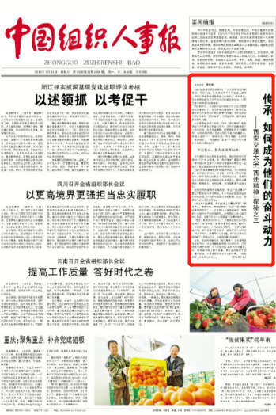

**传承，如何成为他们的奋斗动力**

**——西安交通大学“西迁精神”探秘之三**

“他们的故事让我深受感动。广大人民群众坚持爱国奉献，无怨无悔，让我感到千千万万普通人最伟大，同时让我感到幸福都是奋斗出来的。”新年伊始，西迁老教授出现在习近平总书记的新年贺词中，让西安交通大学师生们倍感振奋。

而此前不久，习总书记还对西安交大15位老教授来信作出重要指示，向当年响应国家号召、献身大西北建设的交大老同志们致以敬意和祝福，也希望西安交大师生传承好“西迁精神”，为西部发展、国家建设奉献智慧和力量。

从扎根西部的那一刻起，传承“西迁精神”就成了西安交大不断前行的奋斗动力。当年日夜兼程留下的一串串足迹，依然深邃清晰；熊熊燃起的大学精神火把，依旧烛照四野；西迁风雨中写就的磅礴史诗，始终催人奋进……“胸怀大局、无私奉献、弘扬传统、艰苦创业”，“西迁精神”是每一个西安交大人身上永不消逝的精神基因。

**不忘初心，薪火永继再出发**

对于西安交大的所有新生来说，西迁历史是不可缺席的一门入学必修课。用“西迁精神”熏陶引导学生，激发他们树立将个人前途与祖国命运联系在一起的信念，是这里独有的优良传统和校园文化。

“他们在祖国最需要的时候挺身而出，不计回报地奉献，坚守自己的初心，在日复一日年复一年的辛勤耕耘中，燃尽了自己的青春。”深受感动之余，科教前沿党总支材料化学党支部学生张思坤表示，要以先辈为榜样，敦笃励志、忠恕任事，为祖国繁荣兴盛奋斗终生。

在崇实书院辅导员张楠看来，铭记“西迁精神”是要让年轻的交大学子明白，个人对命运的选择始终有历史的注视、时代的关照和社会的影响，这是“西迁精神”的永恒价值所在。

“党让我们去哪里，我们就背上行囊去哪里”“哪里有事业，哪里有爱，哪里就是家”“始终与党和国家的发展同向同行”……这些质朴之语响彻神州，激荡在新一代知识分子的灵魂深处。这是西迁人毕生践行的初心承诺，也是代代交大人砥砺奋斗的精神底色。

“西迁，就是我们的初心。”史维祥老校长作为西迁老同志，希望年轻人继续传承西迁精神，胸怀大局，当国家利益和个人利益发生矛盾时，一定要以国家利益为重。面对后悔与否的追问，曾有西迁人这样回答：“吃亏不吃亏，要看用什么尺子量。我们在大西北为祖国贡献了一所著名大学，这是我们最大的荣耀！”

当前，该如何理解传承“西迁精神”？公共管理学院党委副书记、社会保障系副教授王立剑认为，过去物质条件虽然艰苦，但人们的内心是炽热而丰富的。如今，物质条件有了极大改善，更应该克服安于现状、墨守成规、不思进取及利己主义的束缚，下定知难而进、迎难而上的决心。

“每天保证在管理岗位工作8小时以上”“反对消极埋怨和‘等靠要’思想”“不和教师争学术资源、争课题项目、争物理空间、争个人荣誉；不利用职权为自己跑项目、跑课题”……2014年，为加快学校发展，西安交大校领导班子集体制定《约法十则》，以实际行动率先垂范。

六点半起床，白天是三门专业课的责任教授，其中穿插处理行政工作，夜深人静后，潜心科研至深夜两点，这是材料学院教授、少年班项目部主任刘峰雷打不动的作息表。化工学院副教授杨贵东的办公室里，白板上“时间紧迫”四个字引人注目，他总觉得“时间不够用，有很多事情需要去做。”“711现象”正在西安交大蔚然成风，交大人正以每周7天、每天超过11个小时的忘我热情，开足马力，全速投入工作。“西迁精神”正在酝酿发酵为一种自强不息、奋勇前行的精神力量，助推学校改革发展。

2017年9月，西安交大入选国家一流大学A类建设名单，8个学科入选一流学科建设名单。近期，全国第四轮学科评估结果公布，西安交大14个学科位列A档。

“老一辈交大人谱写的西迁壮歌为中华民族伟大复兴注入了强大精神动力，全体交大人为之振奋为之自豪，誓要创造一流业绩，不负党和国家殷殷期望！”近日，西安交大在致西迁老教授的公开信中，代表全校师生立下铮铮誓言。

**赓续奋斗，立德树人代代传**

精神从不因岁月洗礼而褪色，崇高也不因时光变迁而削弱分毫。赓续奋斗是对“西迁精神”最好的纪念。

1957年交通大学的开学典礼上，时任教务长陈大燮教授的一席话掷地有声：“我这个教务长，既是西安部分的教务长，也是上海部分的教务长。但我首先要给西安部分的学生上好课。”没想到，这段话对当年还是青年学子的陶文铨产生了深远影响，让他穷尽一生，效法先贤立德树人。

本科毕业后，陶文铨师从西迁名师杨世铭教授攻读研究生。陶文铨回忆，“杨教授担任副校长后非常繁忙，但他仍然坚持上讲台，并一如既往地倾注热情，培养青年教师成长，经常可以看到他坐在讲台下认真聆听年轻老师试讲并不断做记录的身影。”

如今，年近80岁的陶文铨院士依然坚持站在三四百人的大课讲台上传道、授业、解惑。他曾在做完白内障手术当天就重返讲台。他讲授的传热学等课程，虽然早已烂熟于心，但他每次开讲前总要重新修改，纳入新的体会和内容。他的课堂永远是学子们争相向往的知识殿堂。

薪火相传，生生不息。师从陶文铨院士的何雅玲教授，从教近三十年来，虽然获得荣誉无数，也跻身中国科学院院士，但最令她骄傲的还是“人民教师”这个身份。她讲课深入浅出、易学好懂，深受学生喜爱。“治学在严，为人要正，做一个学生心目中的好老师”是她一直坚守的信念。

这样的传承在西安交大还有很多。周惠久、谢友柏、汪应洛、屈梁生、卢秉恒、蒋庄德，机械学科“一门六院士”传为佳话。他们在科技道路上探寻真理，也接续培养着甘于奉献的人才。在蒋庄德院士看来，“每个人都有双鬓斑白的时候，但是我们如果把知识传下去，把为祖国奉献的精神传下去，我们就永远是年轻的。”

2011年7月，西安交大成立教师教学发展研究中心，马知恩、朱继洲、卢烈英、樊小力、胡奈赛等教授被聘为教发中心专家组成员。他们“退”而不休，毫无保留地指导青年教师提升教学质量，“为的就是把交大宝贵的‘西迁精神’和优良的教学传统代代传承下去。”

为了吸引更多年轻教师参与活动，教发中心举办了多次专题研讨午餐会，场场爆满。作为主讲专家，老教授们往往只能在活动结束后用餐，但大家毫无怨言。朱继洲教授在观摩500多堂课的基础上，总结形成了《怎么改进与使用好你的PPT课件》专题报告，让老师们获益匪浅。金志浩教授在听过新入职教师的试讲后，拿出比备课教案还详细的笔记，一条条给对方提建议。胡奈赛教授支持青年教师实行课程改革，换英文教材，用英文授课，还鼓励他“大胆改革，有什么阻力，我替你担着”……

**继往开来，续写绚彩新华章**

桃李不言，下自成蹊。许多当年的老教授早已长眠于此、魂归黄土，当年最年轻的西迁教师，如今也已年逾八旬高龄。然而，交大人扎根西北的“西迁精神”却历久弥新，成为该校最珍视的光荣传统，年复一年地滋养着年轻一辈的报国志向。

美国约翰霍普金斯大学教授马恩、海思创纳米力学仪器制造公司应用研究中心主任单智伟、麻省理工学院教授李巨，这三位国家“千人计划”专家因共同的理想聚首，组成了微纳尺度材料领域的“梦之队”。2009年，怀着报效祖国的赤诚心愿，在西安交大材料学院时任院长孙军的邀请下，他们联手发起筹建微纳中心。

他们的相聚，真正体现了“握指成拳”的团队优势，马恩是世界华人材料领域的权威，单智伟精于实验，李巨擅长科研模拟。为保持与世界前沿领域的联系，三人商定，单智伟全职回国，其他两人兼职。微纳中心成立以来成果斐然，共发表论文98篇，其中14篇发表在《自然》《自然·材料》《自然·通讯》等顶级学术期刊上，开创了西安交大以第一作者单位在《自然》刊发论文的历史，不少论文的第一作者都是在读博士生、硕士生，培养出了大批优秀人才。

机械工程学院教授陈小明来自浙江杭州，2014年获得美国纽约州立大学宾汉姆顿分校机械工程专业博士学位。当他萌生回国想法时，周边人大都鼓励他回沿海高校。他却不为所动，坚定地选择回到母校西安交大。很快，他就主持多项国家级基金项目，并作为科研骨干参加科技部国家重点研发计划和军委装备发展部装备预研共用技术等两个项目。

在西部种下梦想，一样可以生根开花。陈小明说：“人总该有点情怀、有点理想。在事业平台和工作保障相近或相差不大时，年轻人更应该传承和发扬胸怀大局、艰苦创业的精神。我们应该把青春献给祖国最需要的地方，为祖国的建设和发展贡献自己的力量。”

在“西迁精神”的感召下，交大学子一直把服务西部、建设西部视作一种使命和荣耀。据不完全统计，西安交大每年有近三分之一的毕业生选择在西部就业。西迁62年来，学校累计为国家培养人才25万多人，他们中投身西部建设的多达10万之众，目前在陕工作的仍有5万之多，培养出的33名院士中有近一半在西部工作，成为西部建设各领域的领军人物和中坚力量。

如今，西安交大正在探索21世纪大学建设的新形态，在向西25公里之处建设中国西部科技创新港。这块3平方公里的土地上，一个西部科技创新示范基地正在拔地而起，将实现高新技术成果转化、高新企业孵化和规模产业核心技术的源头供给。

“这是西安交通大学的第二次腾飞。”西安交大校长王树国展望，“交大人从未停止向前的脚步，中国西部科技创新港就是‘西迁精神’在新时代下引领交大人落实国家创新驱动发展战略，主动融入国家发展大格局的又一创新举措。”

响应国家“一带一路”倡议，2015年西安交大倡导成立了“丝绸之路大学联盟”，吸引全球36个国家和地区的140多所高校加盟“朋友圈”。现在，西安交大正积极打造一个“丝绸之路大学联盟”框架下的“中国丝谷”，促进丝路沿线国家的学术发展与文化交融。

……

南木北植，冰心一片催千树；东基西奠，鸿图万里泽百年。“西迁精神”穿越时空，为交大发展注入了源源不竭的精神原动力，更为广大知识分子点亮了一座永恒不灭的信仰灯塔。正如那首饱经沧桑的校歌所传唱的那样：“宇土茫茫，山高水长，为世界之光……校旗飘扬，与日俱长，为世界之光！”

原文刊载于中国组织人事报1月24日头版

报道链接：<http://www.zuzhirenshi.com/dianzibao/2018-01-24/1/65ce3170-070a-4b11-8cb7-d786498c8903.htm>

文字：中国组织人事报记者 管筱璞

窗体底端